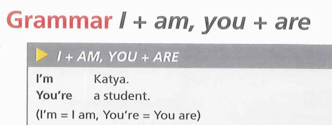
HELLO! PART TWO

2. Listen to audio 1.6 again and read it:

You: Hi!
Mattias: Hello. I’m Mattias Klum.
You: Oh, you’re a filmmaker!
Mattias: Yes, for National Geographic.

Vamos a detenernos acá a estudiar cuidadosamente dos pronombres personales o pronombres subjetivos, (personal o subject pronouns, en inglés)y el verbo be, que en castellano equivale básicamente a los verbos: ser y estar.

Los 2 pronombres personales que vamos a estudiar ahora son ‘I’ (que quiere decir ‘yo’) y ‘you’ (que tiene tres significados: vos, usted y ustedes). Si prestan atención, verán que el pronombre ‘I’ (yo) se escribe siempre con mayúscula. Los demás pronombres se escriben con minúscula, a menos que sean la primera palabra de la oración.

Ahora veremos que cada uno de estos dos pronombres va acompañado de una forma distinta del verbo be. Este verbo es muy importante en inglés, por eso es importante que lo entendamos y aprendamos muy bien. Ya dijimos que be puede significar ‘ser’ o ‘estar’.
Veremos ahora que be tiene tres conjugaciones en el tiempo presente: am, is, are, pero por ahora solo vamos a estudiar dos de ellas: am y are.
Estas conjugaciones tienen formas cortas y formas largas. Las formas cortas se usan frecuentemente en las conversaciones. Las formas largas se usan en contextos más formales.
I am (forma larga) = I’m (forma corta) I´m Mattias Klum
you are (forma larga) = you’re (forma corta) You’re a filmmaker

Si volvemos al diálogo del punto (2), podemos inferir que:
I’m quiere decir (Yo) soy y
you’re quiere decir (vos) sos

3. Look at the pictures and complete the sentences
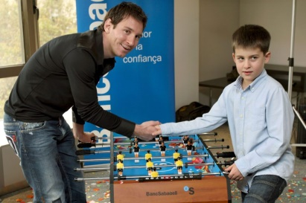
a. Hi.
Hello.
…………… Leo Messi.
Oh, …………… a football player.
Yes, for Inter, Miami.

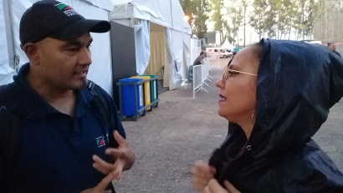
b. Hello.
Hi. ……………… Miss Bolivia.
Miss Bolivia! ……………. a singer!
Yes.
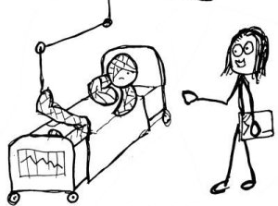
c.
Good morning. ……………… Sarah.
Hi, Sarah. ……………… a doctor.
No, …………….. a nurse.
Sarah

d. Hi. …………… Mr. Benson. ……………… the English teacher
……………… my students. …………….. welcome.

e. Hi, …………… Drew Binski.
……………….. a filmmaker.

4. Mirá las oraciones de más arriba y…
- Buscá dos ejemplos donde I’m se usa para presentarse (dar el nombre)
- Buscá dos ejemplos donde I’m se usa para decir la profesión, o la ocupación
- Buscá un ejemplo donde you’re NO se usa ni para presentarse ni para hablar de la profesión u ocupación.

Si tienen dudas con algunos significados, pueden consultar en cualquiera de estos dos enlaces a diccionarios online:
https://www.linguee.com/english-spanish
https://dictionary.cambridge.org/es-LA/
Es una muy buena estrategia ir armando un vocabulario con las palabras nuevas y ejemplos de uso; y si es posible, agregarle una imagen que nos ayude a recordar sus significados.

Estos diccionarios, además de los significados, ofrecen la pronunciación de la palabra: hacen click en el parlantito y eligen la pronunciación estadounidense o la británica.

5. Listen to recording 1 and match conversations 1- 4 with photos A - D.

1. B 2. ….. 3. …. 4. ….
6. Listen again and match the persons with the countries and cities. (countries = países; cities = ciudades)
1 | Carmen | Ireland  Australia  Spain  the USA | Dublin  Cork  Sidney  Melbourne  Barcelona  Madrid  New York  San Francisco
2 | Cindy
3 | Tom
4 | Katie

7. Complete the conversations with ‘m or are:
1.
A: Hello, I 'm¹ Janet.
B: Hi, I…….² Paul. Nice to meet you.
A: Nice to meet you too. Where …….³ you from?
B: I …….⁴ from South Africa.
A: Oh, where in South Africa?
B: From Cape Town.
2.
A: Hello, I ……¹ Kasia.
B: Hi, I ……² Peter.
A: Nice to meet you.
B: Nice to meet you, too. Where ……. ³ you from?
A: I …...⁴ from Poland.
B: …….⁵ you from Warsaw?
A: No, I'm not. I'm from Gdansk.

7.b Listen and check
8. Work in groups and take turns. Guess the cities.
A: Where are you from?
B: I'm from Argentina.
A: Oh, are you from Buenos Aires?
B: No, I'm not.
A: Are you from Rosario? B: No, I’m not. I’m from Jujuy.
9. Look at the sentences in bold. What kind of sentences are they? How are they different from the other sentences in the conversations? Complete the table
AFFIRMATIVE SENTENCES  S + V (+ NOT) + ….  I’m Janet.  I’m from South Africa. | QESTIONS

10. Complete the tables with ‘m and are.
I’ | m | Carmen
 |  | from Spain

Where | …… | you | from?
 | ….. | you | from Sydney?

Yes, | I | am.
No, |  | ……. not.

Mirá las imágenes y completá las oraciones.
Escuchá el audio y uní las conversaciones 1 – 4 con las fotos A – D.
Escuchá de nuevo y uní las personas con los países y ciudades.
Escuchá y verificá.
Mirá las oraciones en negritas. ¿Qué tipo de oraciones son? ¿En qué se diferencian de las demás oraciones en las conversaciones?
Completá las tablas con ‘m y are.

